AVENTURA ÁRTICA

8 DÍAS / 7 NOCHES

ALTA – KIRKENES - SAARISELKA – SANTA´S IGLOOS ROVANIEMI
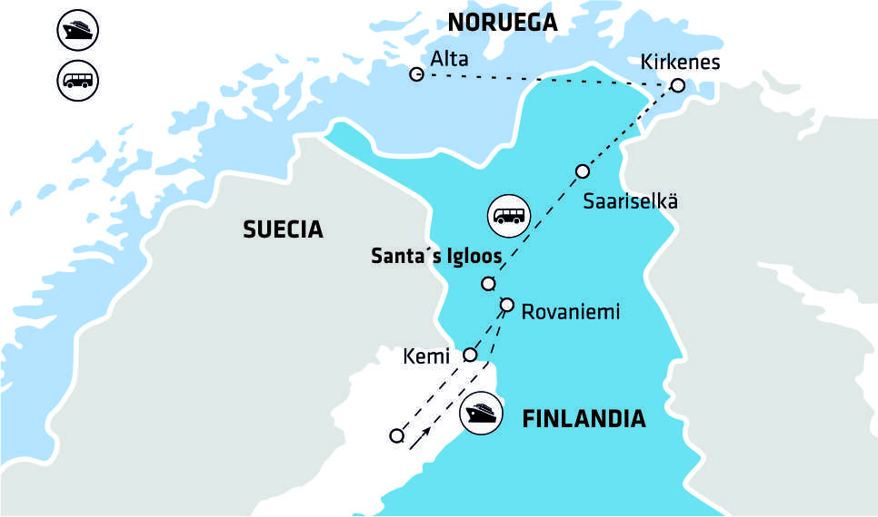

INVIERNO SALIDAS GARANTIZADAS
2023

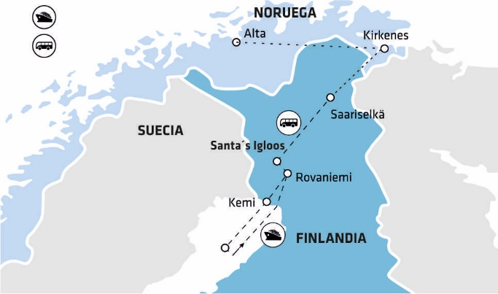
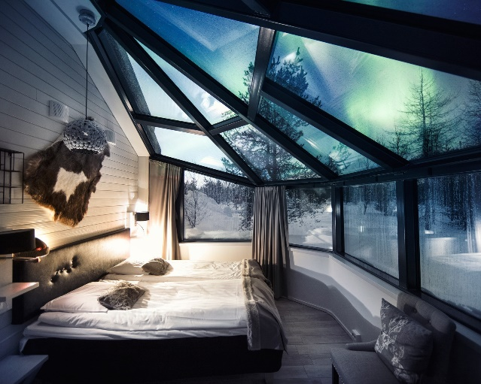
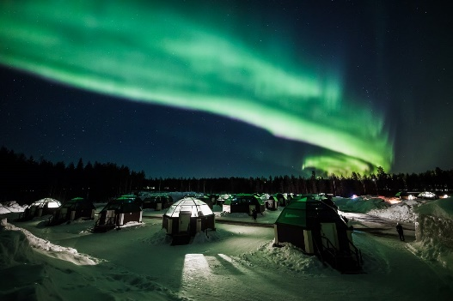

8 DÍAS / 7 NOCHES
SALIDAS GARANTIZADAS 2023
ENERO  FEBRERO  MARZO |  | 07, 28  04, 18, 25  11
DISFRUTE DE UNA EXPERIENCIA ÚNICA EN LAPONIA EN EL CÍRCULO POLAR ÁRTICO, DONDE LO ESPERA UN VIAJE DE PRIMERA CLASE COMBINADO CON LAS ACTIVIDADES DE INVIERNO MÁS FASCINANTES Y ESTIMULANTES DE LA REGIÓN. OFRECEMOS EXPERIENCIAS COMO EL SAFARI DEL CANGREJO REY O LA OPORTUNIDAD DE PASAR UNA NOCHE EN UN IGLÚ DE NIEVE, SON ALGUNAS DE LAS POSIBILIDADES QUE LE OFRECE ESTE EXÓTICO DESTINO. PASARÁ UNA NOCHE EN UN IGLÚ DE CRISTAL “SANTA´S IGLOOS” Y SI EL CLIMA LO PERMITE PODRÁ VER LA IMPRESIONANTE AURORA BOREAL DESDE SU CAMA. PAPÁ NOEL O ESPERA EN EL PUEBLO DE SANTA CLAUS EN ROVANIEMI Y EL PUNTO CULMINANTE DE ESTA AVENTURA INVERNAL ES EL SAFARI EN EL ROMPEHIELOS SAMPO, DONDE TENDRÁ LA OPORTUNIDAD DE TOMAR UN BAÑO EN LAS HELADAS AGUAS ÁRTICAS DEL GOLFO DE BOSNIA ENTRE FINLANDIA Y SUECIA.

PUNTOS DESTACADOS:

- Actividades invernales
- Visita a una granja de huskys & safari
- Visita al museo & Catedral de Alta
- 1 noche en Iglú de Vidrio
- Visita a una granja de renos & paseo en trineo
- Rovaniemi & Pueblo de Santa Claus
- Safari en el Rompe hielo Sampo con baño en el mar
- Visita al Castillo de Nieve en Kemi (no se garantiza)

La agencia de viajes no garantiza la observación de la Aurora Boreal por ser ésta un fenómeno climático natural.

 | PRECIOS
Por persona en habitación doble/twin:
- EUR 3,595.00
Suplemento por habitación individual:
- EUR 1095.00
3rd persona adulta en cama extra en habitación doble/twin:
- EUR 3,415.00
*Niño (7-12 años), por niño compartiendo habitación con padres:
- EUR 3,055.00

 | SERVICIOS INCLUÍDOS:
7 noches en hoteles en hoteles de primera clase, en base a habitación doble /twin standard con baño privado
7 desayunos - estilo buffet
- 3 almuerzos (todos los almuerzos y cenas son de 3 platos o estilo buffet incluyendo café al no ser de que esté especificado de una manera diferente)
- Guía acompañante bilingüe del día 2 al día 8 (castellano & inglés o portugués)
- El autobús de larga distancia entre los días 2 – 8 ofrece WIFI
- Traslado regular de salida al aeropuerto de Rovaniemi
- Todos los trayectos según mencionados en el programa con autocar.
- Visitas, excursiones y entradas según mencionadas en el programa
- Ropa, equipos térmicos de invierno durante las actividades durante toda la estadía. Por más información consulte las condiciones generales
- 1 maleta & 1 equipaje de mano por persona

¡Tenga en cuenta! Servicios regulares de traslado al aeropuerto de Rovaniemi se realizan solo en la fecha oficial publicada de finalización del recorrido. Las transferencias son escoltadas por un conductor de habla inglesa y se comparten con otros pasajeros; por lo tanto, puede ocurrir un tiempo de espera menor. Este servicio de traslado no es válido para pasajeros con noches previas / posteriores o pasajeros que requieran traslados privados; por un suplemento, se pueden reservar traslados privados.

ITINERARIO:

DÍA  1 | SÁBADO  LLEGADA – ALTA
Thon Hotel Alta
***+

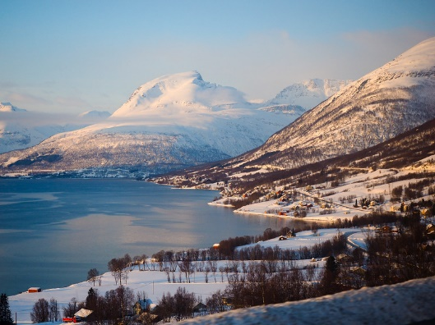
Llegada al aeropuerto de Alta y traslado por cuenta propia al hotel para el check-in. Consulte la carta de bienvenida de Via Hansa & Borealis, que recibirá al momento de registrarse en su hotel, y tenga en cuenta dónde y cuándo debe reunirse con su guía. Se celebrará una breve reunión de bienvenida a las 18:00, donde recibirá información sobre el programa de la próxima gira.

*Traslado no incluido

OPCIONAL: PASEO EN TRINEO BAJO LAS LUCES  DE LA AURORA BOREAL | PRECIO: 230 EUR/PERSONA  Niños entre 7-12 años: 30% descuento  Min 2 personas
DURACIÓN: aproximadamente 4 horas (20:00-24:00)  HORA DE ENCUENTRO: 19:45 en la recepción del hotel  Incluye: transporte, cena tradicional (incluyendo un tentempié de carne seca con salsa, carne de reno, salsa de arándanos, bollos de canela caseros, café hervido en la hoguera y glogg) | Cena Incluida

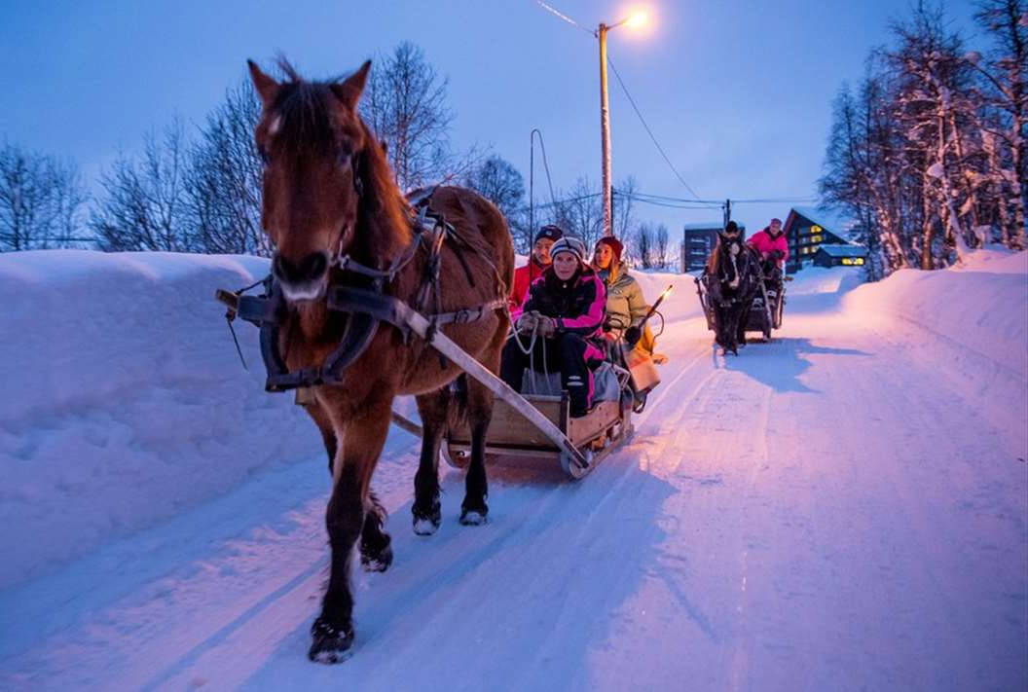
Este tour les ofrece una noche de aventura en un ambiente acogedor. La opcional empieza con el traslado de Alta hacia una granja en el campo, donde nos subiremos a un trineo y nos abrigaremos con unas gruesas mantas. Un caballo fiordo noruego tirará nuestro trineo por el bosque y a lo largo del río Alta. Lo único que necesitará hacer es relajarse y admirar la belleza del paisaje y la paz que lo rodea. Al final del paseo pararemos en una cabaña, donde nos sentaremos alrededor de una hoguera y donde nos servirán una ligera cena. Si las condiciones meteorológicas lo permiten, tal vez podrán tomar unas preciosas fotos de la Aurora Boreal.
REQUIERE PRE-RESERVA

DÍA |  | DOMINGO  Alta | Desayuno
 | 2
Thon Hotel Alta
***+

Desayuno en el hotel, antes de partir hacia el prestigioso museo Alta, donde fue premiado por EMYA (premio del museo europeo del año). El museo está situado en el sitio en la región de Finnmark que data de hace unos 11,000 años y presenta exposiciones sobre la cultura local y las industrias históricas. Esta es una visita obligada para cualquiera que visite estas maravillosas tierras. Luego realizaremos una visita a la moderna Catedral de Luces del Norte ubicada en la parte central de la ciudad.

MUSEO DE ALTA | IINCLUIDO
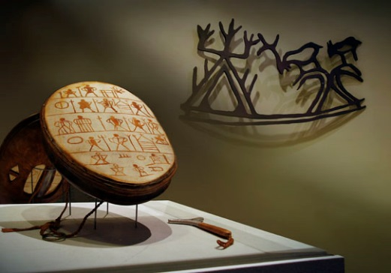
Conoceremos el sitio de arte rupestre más grande e impresionante del Norte de Europa, considerado Patrimonio Mundial de la UNESCO. Podrán recorrer los caminitos en el área de las pinturas rupestres, y de paso admirar las fantásticas vistas del Fiordo de Alta. Las pinturas rupestres, que tienen entre 2000 y 6200 años, muestran la vida de los cazadores y pescadores. Empezaremos con una visita guiada en el museo. Luego tendrán tiempo libre para caminar por el área a su propio ritmo
LA CATEDRAL DE ALTA | INCLUIDO

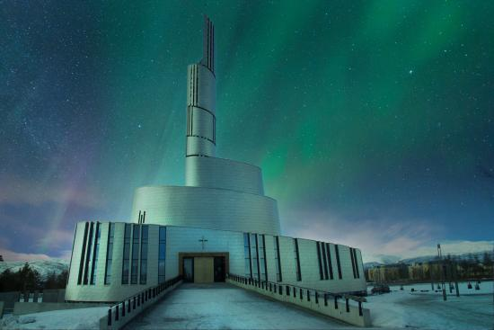
La impresionante Catedral de las Luces del Norte es un resultado de un concurso arquitectónico organizado en 2001. La catedral, muy moderna y elegante, fue diseñada por los arquitectos Schmidt Hammer Lassen en colaboración con Kolbjorn Jenssen de Link Arkitektur. Este impresionante monumento se construyó en hormigón y madera; su exterior está revestido con placas de titanio. La parte central de la catedral es su torre espiral con un campanario. En el interior se encuentra obra del artista danés Peter Brandes.

OPCIONAL: SAFARI DE LA AURORA BOREAL – Narrando historias | PRECIO: 239 EUR /PERSONA
DURACIÓN: aproximadamente 4-5 horas (19:00-23:00/24:00)  HORA DE ENCUENTRO: 18:30 en la recepción del hotel  INCLUYE: transporte, guía, dulces y bebida caliente | Min 6 personas

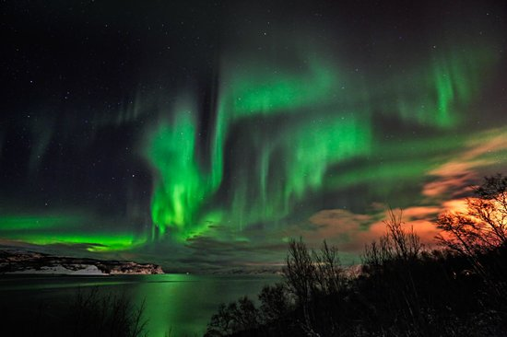
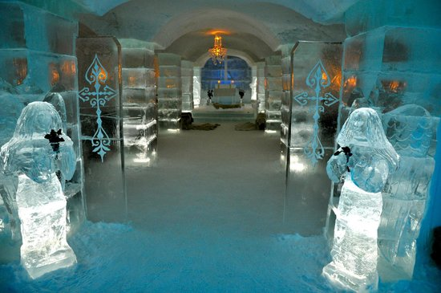
Esta aventura comienza con un traslado desde su hotel y comprende un traslado en autobús de 20 minutos atravesando la bella naturaleza ártica. La base del campamento de Sorrisniva se encuentra perfectamente ubicada para maximizar sus posibilidades de observar el fenómeno de la Aurora Boreal. En compañía de un experto guía local, podrá disfrutar - si la suerte lo acompaña – de una de las experiencias naturales más emocionantes.

En el camino, tendrá una excelente oportunidad para aprender más sobre el fenómeno natural y la historia local de Alta. Su guía también estará encantado de ayudarlo a capturar bellas imágenes con vuestra propia cámara. Al final de la excursión visitarán el hotel-iglú (no está garantizado, depende de las condiciones climáticas). REQUIERE PRE-RESERVA

DÍA  3 | LUNES  ALTA – KIRKENES (465 km) | Desayuno & Almuerzo
Thon Hotel Kirkenes
****

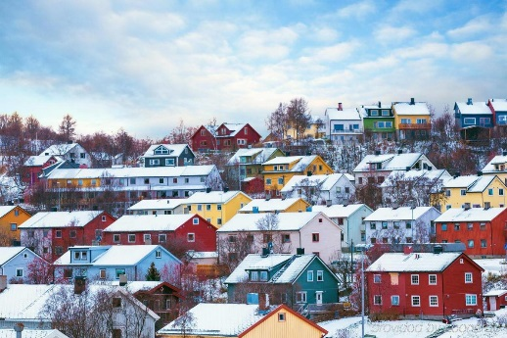
Desayuno en el hotel antes de salida temprana. Viajamos 465 km al este de Kirkenes en autobús, un viaje de aproximadamente 8-horas a través de la hermosa Laponia del norte. Sus ojos se deleitarán con la impresionante naturaleza mientras se sienta y disfruta del paisaje extenso. Haremos un parada a lo largo del camino en Karasjok para un almuerzo de 3 platos (incluido). Llegada a Kirkenes y check-in en su hotel antes de la hora de la cena (no incluido).

DÍA  4 | MARTES  KIRKENES - SAARISELKA (260 km) | Desayuno
Santa´s Tunturi Hotel
****

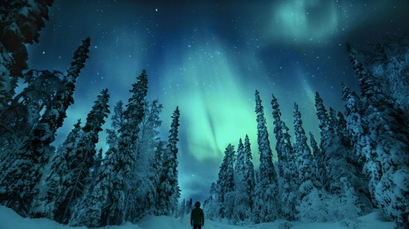
Desayuno en el hotel. A las 07:00 check-out. A las 07:15 encuentro en el lobby. A las 07:30 saldremos para empezar la fantástica aventura de Safari del Cangrejo Rey. Una vez finalizado el Safari, iremos en autobús hacia Saariselka. Viajaremos al sur a través de los paisajes del Norte de Laponia hacia el centro del mundo sami. Pararemos en la capital de Laponia, Inari – en el corazón de Sapmi, en un paisaje único a la orilla del lago Inari. Aquí visitaremos el Centro Cultural Sami “Sajos” y el Parlamento. El Centro “Sajos” funciona como un autogobierno para proteger la cultura, la educación y el saber hacer sami. Un centro de conferencias y modernas instalaciones, infraestructura y tecnología van de la mano con la verdadera cultura sami. Después continuaremos hacia el pequeño pueblo de Saariselka, un centro de deportes invernales en Finlandia. Check-in en el hotel. El resto del día libre.

OPCIONAL - EL CANGREJO REY | PRECIO: 270EUR/PERSONA
DURACIÓN: APROX. 3 h (08:00-11:00)
REUNION: 07:15 en el hotel de la recepción
INCLUIDO: transporte, ropa termica, y almuerzo del Cangrejo Rey

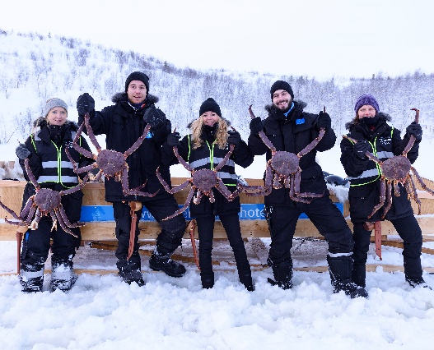
Disfrutara por 3-4 horas una experiencia UNICA y "Considerada por National Geographic, una de las mejores 25 actividades en el mundo”.Una de las cosas más destacada del norte de Noruega donde tendrá la posibilidad de degustar uno de los manjares locales más codiciados en el mundo. El Cangrejo Rey que puede alcanzar hasta dos metros de diámetro de pata a pata y 15 kilos de peso. La forma de pesca dependerá del estado del mar, pero se puede hacer parte del safari en trineos tirados por motos de nieve sobre el mar helado o lanchas. Una vez en el mar los buzos le entregarán a este gigante en sus manos para que pueda verlo de cerca. Una vez finalizada la caza será trasladado al sitio de partida donde se prepara éste manjar ártico con él agua salada del mar, para servírselo con mayonesa, pan y limón. Será sin duda uno de los mejores almuerzos de su vida. Tarde libre.
REQUIERE PRE-RESERVA

DÍA  5 | MIERCOLES  SAARISELKA – SANTA´S IGLOOS (280 km) | Desayuno & Almuerzo
Santa´s Igloos
****

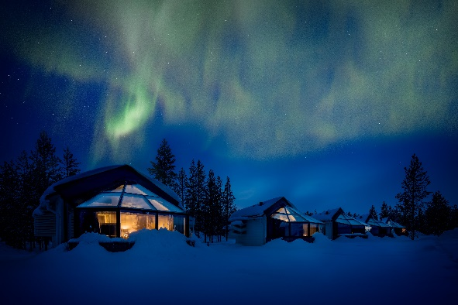
Por la mañana después del desayuno la aventura continúa en dirección del fantástico Santa´s Igloos situado a unos 10 kilómetros de Rovaniemi. Durante el trayecto visitara uno de los puntos culminantes del viaje.

GRANJA DE RENOS SAMI Y PASEO EN TRINEO | INCLUIDO
DURACIÓN: aproximadamente 2 h 30 min (11:30-14:00)
INCLUYE: un almuerzo tradicional de 3 platos

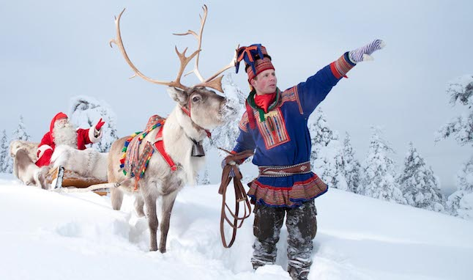
Conozca los tradicionales Samis que le informarán sobre los renos y la cultura Sami en relación a la importancia de los renos para la misma. Su anfitrión le enseñara a tirar Suopunki (el lazo sami). En trineos de dos personas, de una breve experiencia tirado por su reno, experimentará esta forma tradicional y pacífica del movimiento a través de paisaje blanco sobre el lago y por el bosque, donde el único sonido que se oye es la leve melodía de las campanitas de los renos. Se sirve un almuerzo típico de tres platos durante su visita a la granja.

NOCHE IN UN IGLU DE CRISTAL | INCLUIDO

Continuación a través de los blancos bosques para llegar al Arctic SnowHotel, para su alojamiento en un iglú de vidrio. Disfrute de la calidez de su iglú con su techo transparente en forma de cúpula desde donde podrá admirar si el clima lo permite, las impresionante Aurora Boreal y los millones de estrellas desde su cama.

OPCIONAL: EXCURSION AURORA BOREALIS EN MOTO DE NIEVE | PRECIO: 164 EUR /PERSONA  Suplemento de uso individual: 45 EUR  Niños 4-14 años: 82 EUR
DURACIÓN: aproximadamente 3 horas (21:00-24:00)  HORA DE ENCUENTRO: 20:30 en la recepción del hotel  INCLUYE: transporte, ropa térmica, guía | Incluye comida y bebida caliente

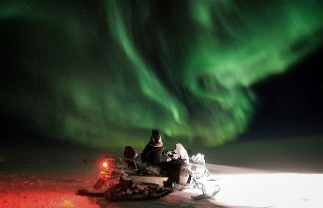
Conduzca por la naturaleza salvaje y descubra los fenómenos del cielo ártico en nuestro campamento de las Luces del Norte. Podrá experimentar la noche ártica mientras conduce por el bosque nevado y el río congelado, hasta llegar al campamento de la Aurora Boreal. En el campamento hay un teatro, donde se le mostrará una película sobre los mitos y realidades de este fenómeno natural. También tendrá tiempo para recorrer los alrededores de la localidad, disfrutar de un corto paseo en trineo o descansar en el observatorio de nieve al lado de una hoguera, admirando los cielos del Norte. Con un poco de suerte y si el cielo esta despejado, podría tener la posibilidad de ver la Aurora Boreal. Antes de regresar a la ciudad se le servirá una deliciosa hamburguesa de reno. REQUIERE PRE-RESERVA
*Nota importante: para poder conducir una moto de nieve en Finlandia es necesario tener un carnet de conducir válido de uno de los países que ha firmado la Convención de Génova sobre tráfico. Via Hansa & Borealis no puede asumir la responsabilidad por los carnets de conducir que no sean aceptados. Por favor, compruebe esta información en caso de duda.

DÍA  6 | JUEVES  SANTA´S IGLOO– SANTA CLAUS VILLAGE - ROVANIEMI | Desayuno
Santa’s Hotel Santa Claus
****

Desayuno en el hotel. A media mañana salida del Arctic Snow Hotel en dirección a la famosa Rovaniemi. La ciudad más grande de Laponia. A orillas del rio Kemi-joki le presentaremos una de las granjas de Huskys más idílicas de la región.

GRANJA DE HUSKY & SAFARI | INCLUIDO
DURACIÓN: aproximadamente 2 horas  INCLUYE: picnic en una Sami Kota | 2 personas por trineo  (los pasajeros conducen el trineo)

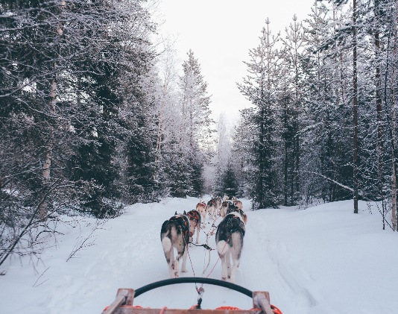
El ladrido de los perros huskys le dará la bienvenida. El musher jefe le hablará sobre la vida y la formación de estos animales del Ártico. También tendrá la oportunidad de tomar bellísimas fotos con éstos cariñosos animales. Después de una breve instrucción podrá conducir su propio trineo de huskys. Una vez finalizada las actividades con los perros lo invitamos a saborear unas riquísimas salchichas locales preparadas sobre las brasas con pan lapón. Terminaremos nuestro almuerzo picnic con unos deliciosos panqueques lapones.
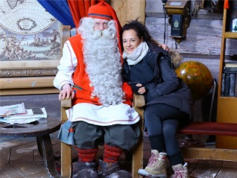
El día continúa con una visita al mundialmente famoso Pueblo de Santa Claus, construido justo sobre el Círculo Ártico. Visite la casa de Santa Claus donde él mismo le dará la bienvenida. Ninguna palabra puede describir los sentimientos provocados durante éste momento de cuentos de hadas!! Pero si le garantizamos que quedará grabado en su memoria para siempre. Durante la visita podrá también enviar una carta a sus seres queridos que llegue en navidad con un saludo de Santa Claus.

Luego de la visita a la casa de Santa Claus, disfrutara de unos 15 minutos en nuestro autobús hacia Rovaniemi. Resto de la tarde libre.

DÍA  7 | VIERNES  ROVANIEMI–KEMI (Rompe Hielo Sampo) – ROVANIEMI (119km) | Desayuno y Almuerzo
Santa’s Hotel Santa Claus
****

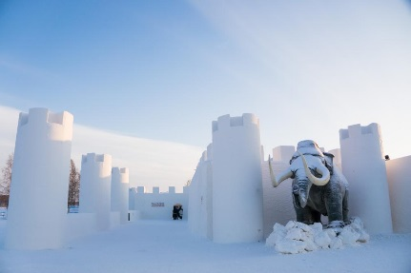
Desayuno en el hotel. Encuentro en el hotel a las 08:45. Nos dirigiremos a la ciudad de Kemi, donde nos espera un día lleno de actividades. Empezaremos con una visita al impresionante Castillo de Nieve* con su especial tobogán de nieve – podrán disfrutar de las esculturas de nieve y del complejo. Luego embarcaremos en el Rompiehielos Sampo – este crucero de 4 horas rompiendo el hielo en el Norte del Golfo de Botnia será uno de los puntos culminantes de su aventura invernal.
* La visita al Castillo de Nieve en Kemi está sujeta a condiciones climáticas. No se garantiza su apertura antes del 19 de Enero.

ROMPEHIELO SAMPO & NATACIÓN EN MAR HELADO | INCLUIDO
DURACIÓN: aproximadamente 4 horas (13:00-17:00)
INCLUYE: visita guiada del rompehielos, la experiencia de flotar en el mar helado, almuerzo buffet de 3 platos

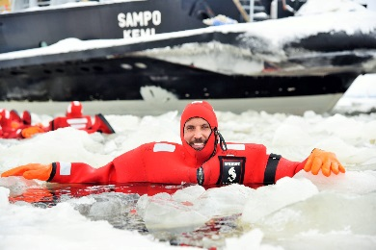
Esta increíble experiencia, incluye una visita guiada del barco, donde tendrá la oportunidad de conocer la sala de máquinas, puente de comando, culminando con un almuerzo caliente en el restaurante de la nave. En el medio del campo de hielo más grande de Europa, tendrá la oportunidad de zambullirse en el mar y flotar. Por supuesto que se le suministrara un traje térmico adecuado para esta actividad y a los que se animen a participar de ésta experiencia, también recibirán un certificado firmado por las autoridades del barco. Una experiencia que recordará el resto de su vida. Regreso a Rovaniemi a finales de la tarde.

*La experiencia del Sampo puede incluir un crucero de 4horas que incluye un almuerzo a bordo, o un crucero de 3horas con un almuerzo en la costa en un restaurante con vistas al mar justo antes de embarcar. Horario final por confirmar.

DÍA  8 | SÁBADO  ROVANIEMI - SALIDA | Desayuno

Desayuno y día libre hasta la hora de su traslado al aeropuerto de Rovaniemi donde un representante se reunirá con usted para el servicio de traslado regular al aeropuerto de Rovaniemi.

FIN DE LOS SERVICIOS

AVENTURA ÁRTICA – 2023
8 días / 7 noches

LOS PRECIOS NO INCLUYEN:
- Bebidas o extras
- Servicios de maleteros
- Servicios no mencionados en el programa
- Fee bancario

